Перевернуть слова:
- ДОЛ 6. СМУТА
- ПОТ 7. ВИШНЯ
- КАША 8. ДАМБА
- СПОРТ 9. ИГОЛКА
- ТРОН 10. КОЛЕСО
Нарисовать циферблат часов:
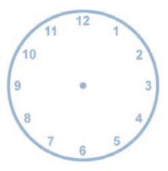
Закончить пословицы или поговорки и объяснить их смысл:
1. Без труда _______
2. В тихом омуте _______
3. Поспешишь – _______
4. Знал бы, где упасть _______
5. Как запряжешь _______
6. Каждый сам кузнец _______
7. Много шума _______
8. Дурная голова _______
9. Кто рано встает _______
10. Куй железо _______
Написать 10 слов на букву «Д»:

